品德教育—學習同理心
由新聞報導、課堂學習中，激發學生的同理心，學習為他人著想。
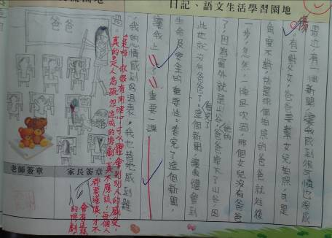
孩子由新聞中體會到生命及安全的重要，並且關心社會。
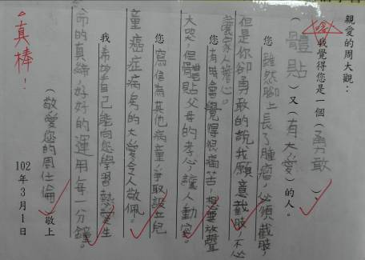
課文提到周大觀的生平，請孩子寫信給周大觀，表達對他的敬佩。(學習單1)
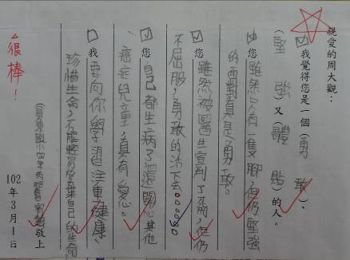
課文提到周大觀的生平，請孩子寫信給周大觀，表達對他的敬佩。(學習單2)
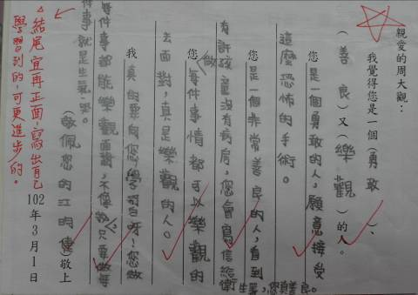
課文提到周大觀的生平，請孩子寫信給周大觀，表達對他的敬佩。(學習單3)

